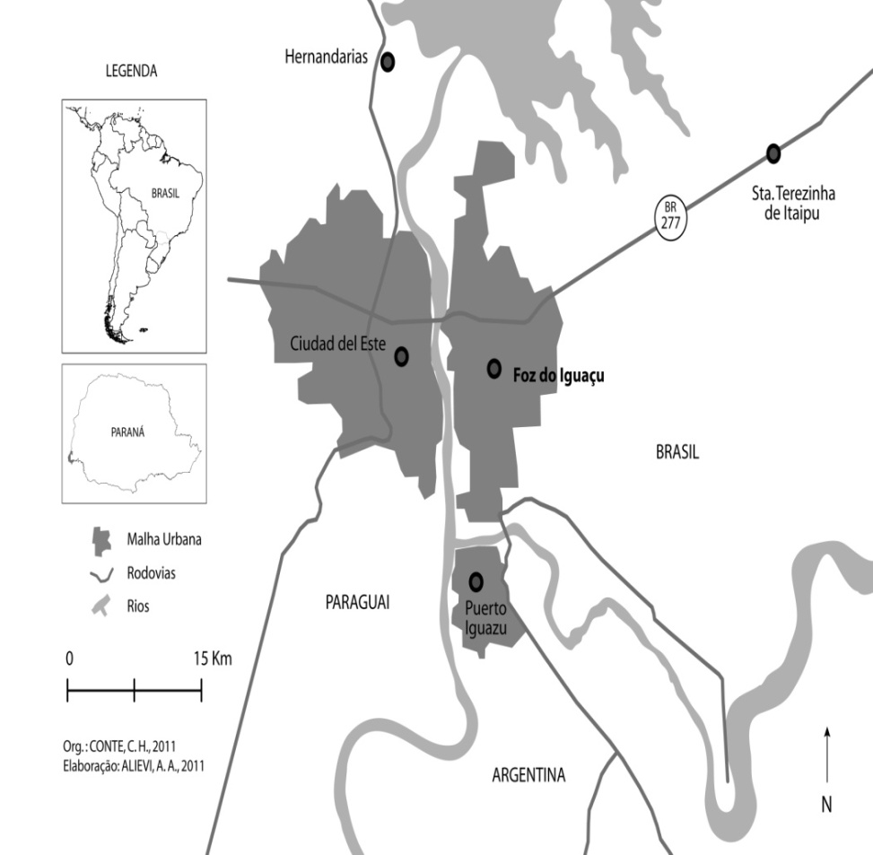
Mapa 1 – Localização de Foz do Iguaçu/PR
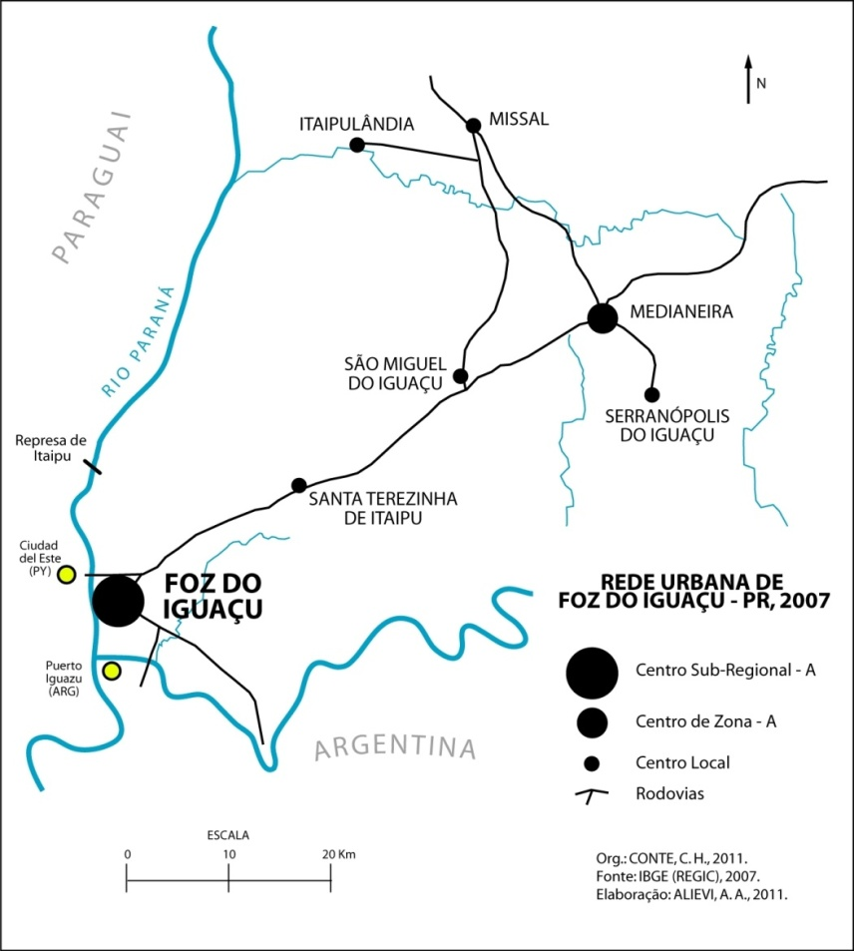
Mapa 2: Rede urbana de Foz do Iguaçu: 2007
Tabela 1 – Média mensal e diária de passageiros do transporte metropolitano de Foz do Iguaçu: janeiro-junho de 2011
Linhas | Média mensal de passageiros | Média diária de passageiros
Foz-Missal-Foz | 18.030 | 601
Foz-São Miguel-Foz | 31.650 | 1.055
Foz-Marechal-Sta. Helena-Foz | 21.840 | 728
Total | 71.520 | 2.384
Fonte: Princesa dos Campos, 2011.

Tabela 2 - Média mensal e diária de passageiros do transporte metropolitano entre Foz do Iguaçu e Santa Terezinha de Itaipu: janeiro-junho de 2011
Linhas | Média mensal de passageiros | Média diária de passageiros
Foz-Santa Terezinha de Itaipu | 48.330 | 1.611
Santa Terezinha de Itaipu - Foz | 43.470 | 1.449
Total | 91.800 | 3.060
Fonte: Viação Itaipu, 2011.

Tabela 3 - Média diária de passageiros entre Foz do Iguaçu/ Puerto Iguazu e Foz do Iguaçu/Ciudad Del Este: janeiro-junho de 2011
Linhas | Média mensal de passageiros | Média diária de Passageiros
Foz-Puerto Iguazu | 18.390 | 613
Puerto Iguazu- Foz | 17.670 | 589
Foz-Ciudad Del Este | 47.550 | 1.585
Ciudad Del Este-Foz | 49.710 | 1.657
Fonte: Viação Itaipu, Cruzeiro Del Norte, Tres Fronteras Transportes Urbanos, Nuestra Senhora de La Assunción, Rafain, Riza e Celeste (Pluma) Transportes Urbanos, 2011.

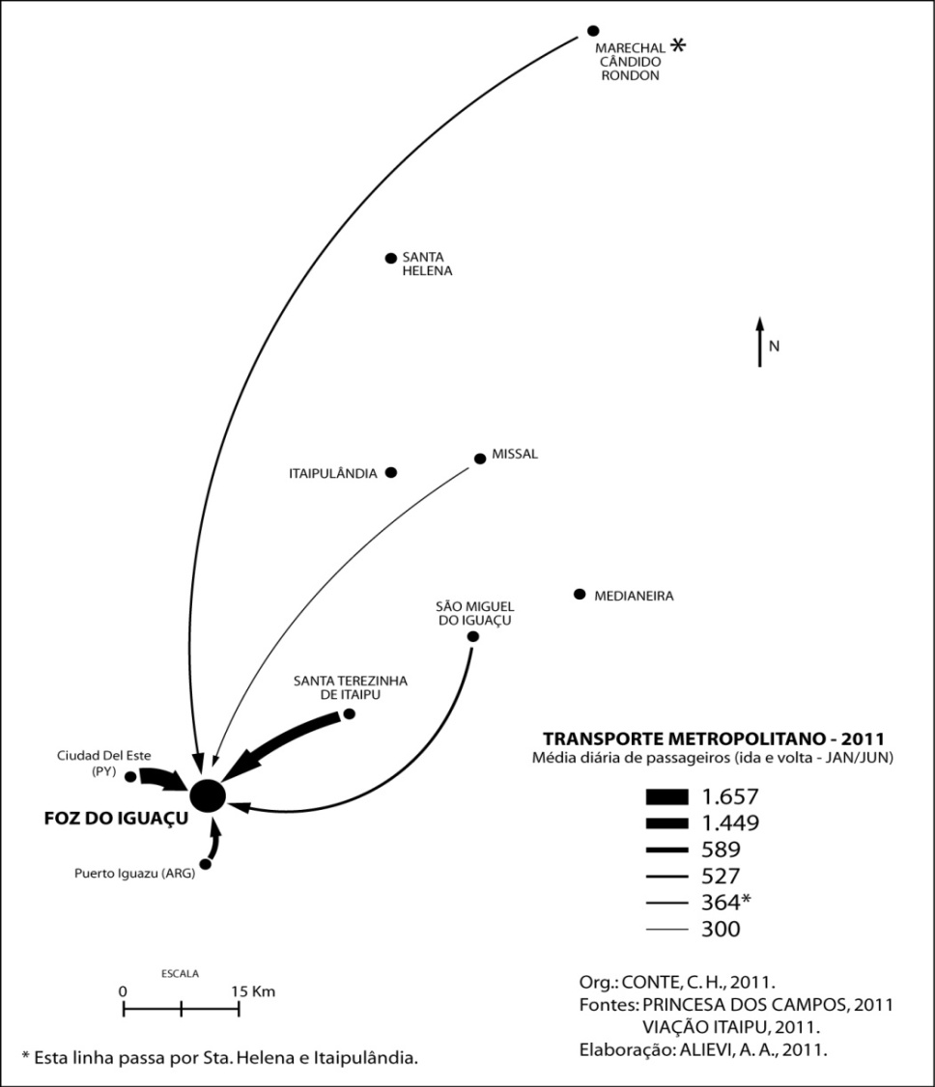
Mapa 3 – Média diária de deslocamentos em direção a Foz do Iguaçu: janeiro/julho 2011.

Objetivo da viagem | % | Especificação do trabalho | Motivação para trabalhar no Paraguai
Trabalho – 14 pessoas | 70 | Lojas de eletrônicos – 05 pessoas | Trabalhar a anos e estar acostumado
Compras – 05 pessoas | 25 | Shopping Monalisa – 02 pessoas (01 como gerente da seção de bebidas) | Satisfação com o emprego
Visitar parentes – 01 pessoa | 5 | Lojas de autoservice – 03 pessoas | Falta de oportunidades em Foz do Iguaçu
 |  | Coordenador de funcionários da rede de fast food Burger King – 01 pessoa | Salário maior que os pagos em Foz do Iguaçu
 |  | Administrador – 02 pessoas
 |  | Professor particular – 01 pessoa
Quadro 1 - Destino dos passageiros da linha Foz do Iguaçu /Ciudad Del Este. Fonte: Entrevistas realizadas durante os dias 07,10 e 11 de agosto de 2011.

Pessoas abordadas | Pessoas que responderam | Objetivo da viagem | Especificação do trabalho | Motivação para trabalhar em Foz do Iguaçu
14 | 11 | Trabalho – 09 pessoas | Empregada doméstica – 03 pessoas | O salário é maior
 |  | Passear – 02 pessoas | Diarista – 01 pessoa | Falta de empregos no Paraguai
 |  |  | Babá – 01 pessoa
 |  |  | Pedreiro – 02 pessoas
 |  |  | Vendedor Vila Portes – 02 pessoas
Quadro 2 - Destino dos passageiros da linha Ciudad Del Este/ Foz do Iguaçu. Fonte: Entrevistas realizadas durante os dias 07,10 e 11 de agosto de 2011.

Tabela 4 - Trabalhadores brasileiros que atuam no Paraguai por setor de atividades e salário médio: 2000
Setor | Trabalhadores |  | Renda Média R$
 | Total | %
Agricultura | 453 | 4,4 | 1 223,33
Indústria de transformação | 479 | 4,6 | 1 066,05
Construção civil | 244 | 2,4 | 1 078,29
Comércio | 5 839 | 56,5 | 1 017,28
Alojamento e alimentação | 404 | 3,9 | 585,18
Transporte | 2 478 | 24,0 | 324,90
Outros | 433 | 4,2 | 932,16
Total | 10 330 | 100,0 | 843,49
Fonte: IBGE apud LIMA (2011, p.126).

Tabela 5 - Ocupação dos brasileiros que trabalham no Paraguai: 2011
Setor | Frequência | (%)
Comércio e Serviços | 248 | 73,4
Transporte | 10 | 3,0
Indústria | 07 | 2,1
Alojamento e Alimentação | 11 | 3,3
Construção Civil | 03 | 0,9
Serviços Pessoais e Domésticos | 05 | 1,5
Outro | 02 | 0,6
“Laranja” (25) | 52 | 15,4
Total | 338 | 100
Fonte: LIMA (2011, p.132).

